Aubervilliers, 15 mai 2007

Objet : invitation à participer à la 1ère édition du marché de l’art à Aubervilliers

Madame, Monsieur,

Je m’adresse à vous en tant qu’artiste mais aussi en tant que citoyen établi professionnellement à Aubervilliers.

Nous constatons que notre ville accueille un nombre important d’artistes et en attire de nouveaux. Néanmoins, la richesse de cette création est souvent peu perçue par la population locale. Nous essayons de multiplier les occasions de rencontre avec les artistes, en particulier avec le jeune public, mais aujourd’hui il nous semble important de lancer une manifestation de plus grande envergure.
C’est pourquoi nous avons imaginé organiser une manifestation de type « marché de l’art » : les artistes et les créateurs engagés dans une démarche professionnelle auront la possibilité sur une demi-journée de montrer leurs œuvres, d’échanger avec les habitants et de vendre leur production dans un lieu déjà fréquenté par les habitants.

Cette manifestation se tiendra dans la Halle du Marché du Montfort (entre la rue H. Cochennec et le boulevard E. Vaillant) le samedi 29 septembre 2007 de 14h à 19h.

Notre défi est double : organiser une manifestation à la fois populaire, et à ce titre gratuite pour les participants et les visiteurs, et exigeante du point de vue artistique.
Dans le dossier ci-joint, vous trouverez tous les éléments vous permettant de vous inscrire à la 1ère édition du marché de l’art :
Page 2 : Informations pratiques
Pages 3 et 4 : Photos des emplacements de la Halle
Page 5 : Formulaire d’inscription (à renvoyer avant le 15 juin)

En espérant que vous serez nombreux à contribuer au succès de la 1ère édition du marché de l’art à Aubervilliers, je vous prie de croire, Madame, Monsieur, en l’expression de mes salutations les plus cordiales.

Lucien Marest
Maire-adjoint délégué à la culture
et aux relations internationales

INFORMATIONS PRATIQUES

1/ Conditions à remplir

- L’artiste désireux de participer au marché de l’art peut présenter des œuvres sur tous supports : peinture, photographie, sculpture, gravure, etc. Les créations originales relevant des arts appliqués seront également examinées. Il s’engage à présenter uniquement des œuvres originales.

- L’artiste doit justifier du fait qu’il travaille /et/ ou habite à Aubervilliers.

- Il doit être inscrit dans une démarche professionnelle. Le comité de sélection veillera à la cohérence et à la qualité artistique de l’ensemble de l’exposition.

- Le prix de vente des œuvres doit rester raisonnable, le maximum est fixé à 100 Euros.

- Pour des raisons de commodité d’accrochage, les œuvres légères et de petites dimensions seront privilégiées.

2/ Matériel fourni / ce que vous devez prévoir

Deux possibilités de présentation sont proposées :
- les stands fixes des commerçants
7 stands situés à l’intérieur de la halle peuvent être utilisés (voir photos). Ils mesurent environ 6 m de large.

- les espaces à créer
L’espace disponible dans la Halle sera aménagé (environ la moitié de la Halle soit 300 m2). Il est prévu de créer une dizaine de modules rectilignes de 5 m x 5m avec 2 ou 3 cloisons. L’accrochage vertical se fait sur des grilles en métal. Des tables sont mises à disposition pour une présentation à plat.

- solution complémentaire : des cordes tendues
En cas de besoin, il est possible de tendre des cordes pour y accrocher des œuvres (sur papier) en hauteur.

Par ailleurs, la Ville prendra à sa charge la communication : information dans les supports locaux, édition et diffusion de 5000 tracts.
L’artiste prend en charge le transport, l’accrochage et le décrochage de ses œuvres. Il devra en particulier prévoir le système d’accrochage sur les grilles.

3/ Le calendrier

- Si vous êtes intéressé(e), merci d’adresser votre dossier complet avant le 15 juin 2007 au service culturel (voir p.5)
- Un comité de sélection examinera les candidatures, réponse vous sera apportée quant à votre participation dans la semaine du 25 juin.
- Un rendez-vous sur place sera organisé le samedi 8 septembre 2007 afin de délimiter les emplacements définitifs.
- Samedi 29 septembre : 8h-10h montage par les services techniques
10h-13h : aménagement des stands par les artistes
14h-19h : ouverture au public
19h-20h : démontage des œuvres
20h-21h : démontage services techniques

IMAGES DE LA HALLE DU MONTFORT

- Vues d’ensemble

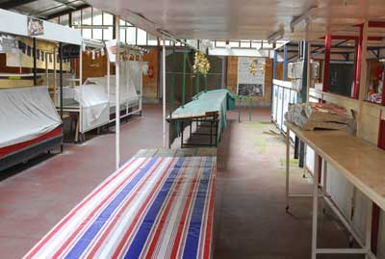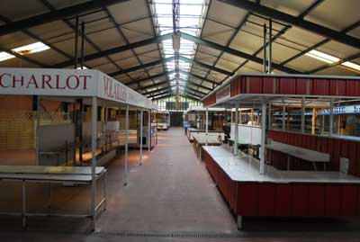

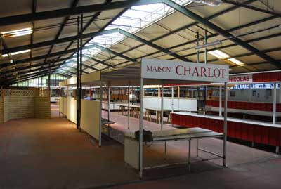

- Exemples de stand fixe à investir

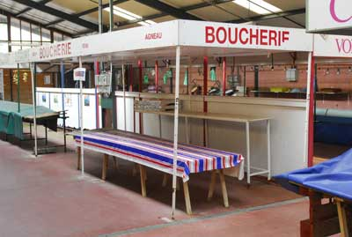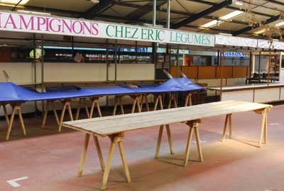

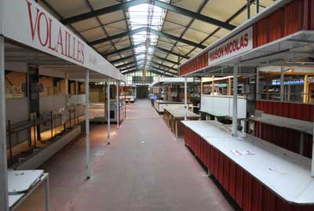

- Espace vide à aménager en modules rectilignes

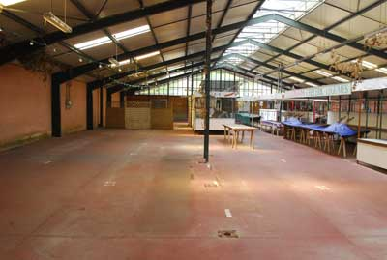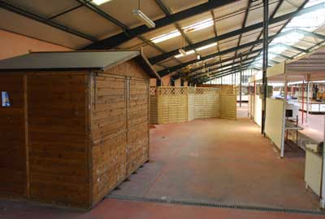

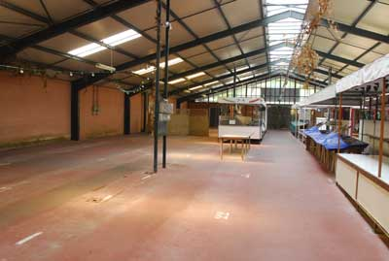

La Halle du marché du Montfort est accessible les jours de marché : dimanche, mercredi, vendredi. Tous les 1er dimanche de chaque mois se tient une guinguette entre 10h et 12h (la prochaine est prévue le 3 juin).

FORMULAIRE D’INSCRIPTION

NOM :
PRENOM :
ADRESSE PERSONNELLE :
ADRESSE ATELIER :

TEL :
FAX :
MAIL :
SITE INTERNET :

***
Motivez en quelques phrases votre souhait de participer à la 1ère édition du marché de l’art à Aubervilliers.

***
Préciser vos besoins en termes de surface d’exposition
Nombre de mètres linéaires en vertical :
En horizontal :
En suspension :
Joindre croquis ou indications supplémentaires si nécessaire

Joindre 5 reproductions d’œuvres que vous souhaitez présenter. Préciser la technique, le format, le prix de vente envisagé.

***
Le dossier de candidature est à renvoyer avant le 15 juin 2007 au service culturel de la mairie d’Aubervilliers

Par courrier  A l’attention de Julie Cahen-Ulloa  7, rue Achille Domart  93300 Aubervilliers | Par fax  01.48.39.52.81  Par courrier électronique  jcahen@mairie-aubervilliers.fr
Pour tous renseignements complémentaires :
Tél : 01.48.39.50.23 / 01.48.39.52.46

